ΤΕΣΤ ΜΑΘΗΜΑΤΙΚΩΝ Β’ ΤΕΤΡΑΜΗΝΟΥ
ΑΣΚΗΣΕΙΣ ΣΕ ΓΡΑΦΙΚΕΣ ΠΑΡΑΣΤΑΣΕΙΣ
Καθηγητής: Καραφέρης Ιωάννης
Βαθμός ............................................  Βαθμολογητής  ………………………………… | Ονοματεπώνυμο ...............................................................
Β’ Γυμνασίου ΟΜΑΔΑ Β’
Ημερομηνία ......................................................................

- Στο παρακάτω σχήμα να βρείτε τις συντεταγμένες των σημείων Α, Β, Γ, Δ, Ε, Ζ, Η, Θ και Ι
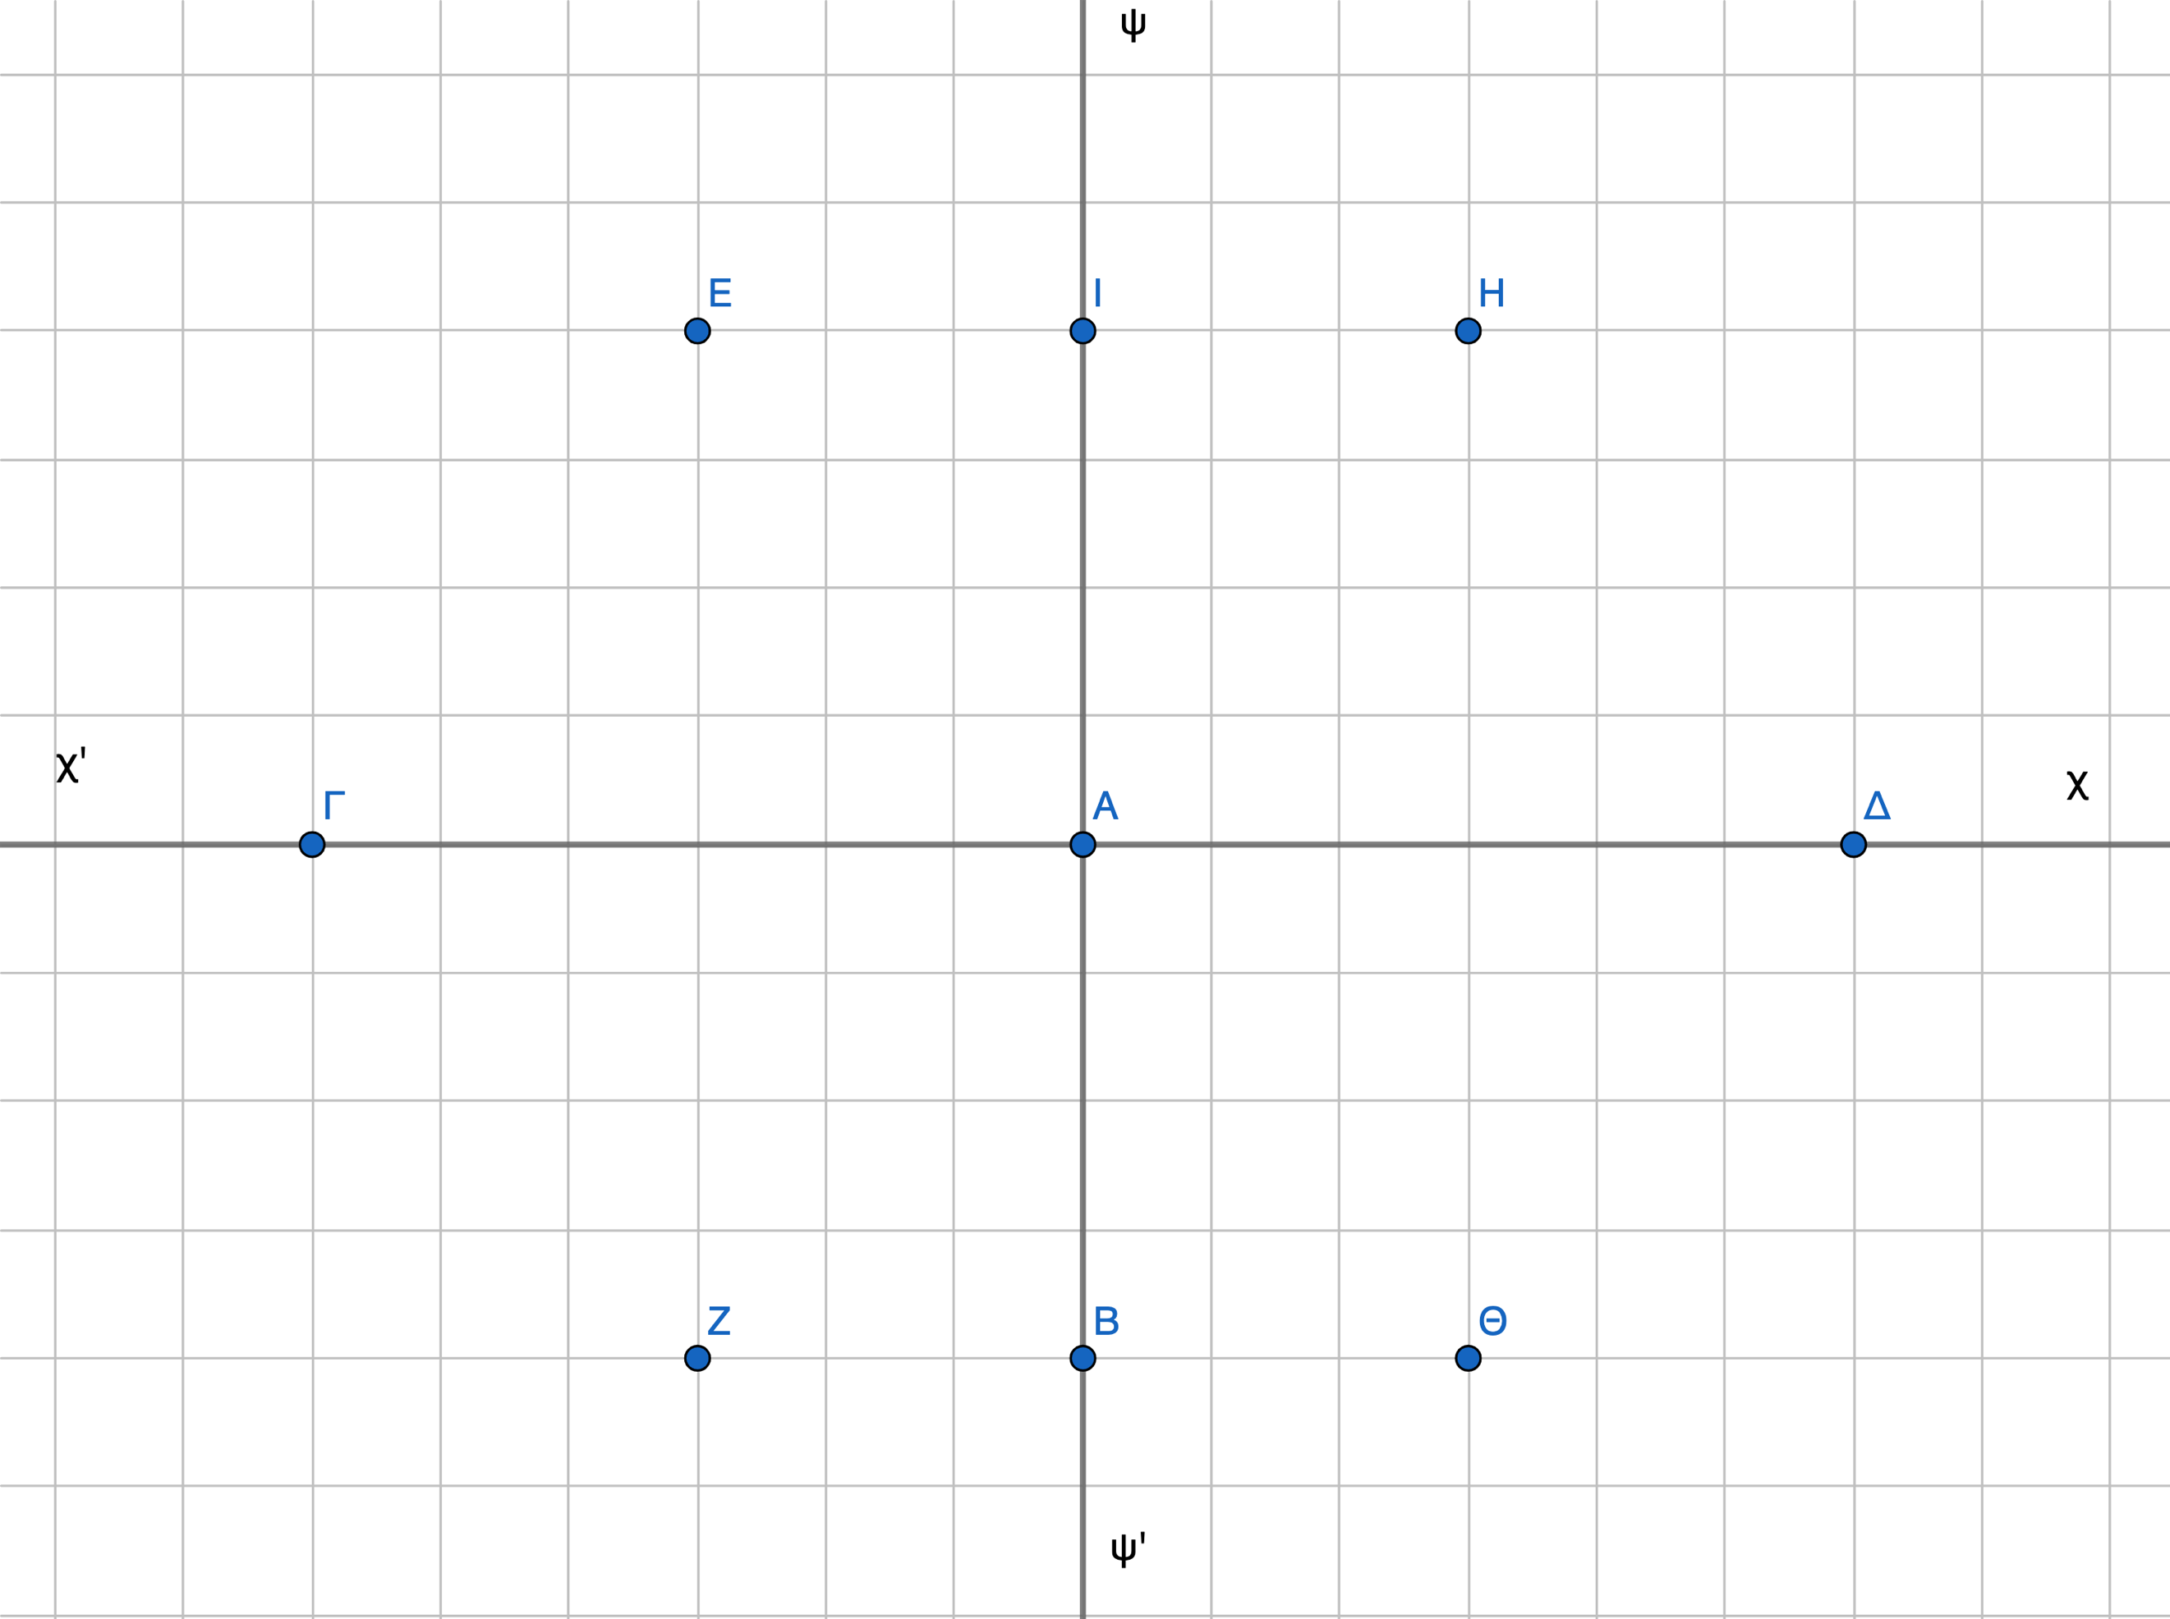
- να σχεδιάσετε ένα σύστημα αξόνων και να σημειώσετε τα σημεία: Η(+3, 2), Θ(–2, 1),
Ι(0, – 5 ), Δ(– 2 , – 1), Ε(–4 , 0), Ζ(4, –3). 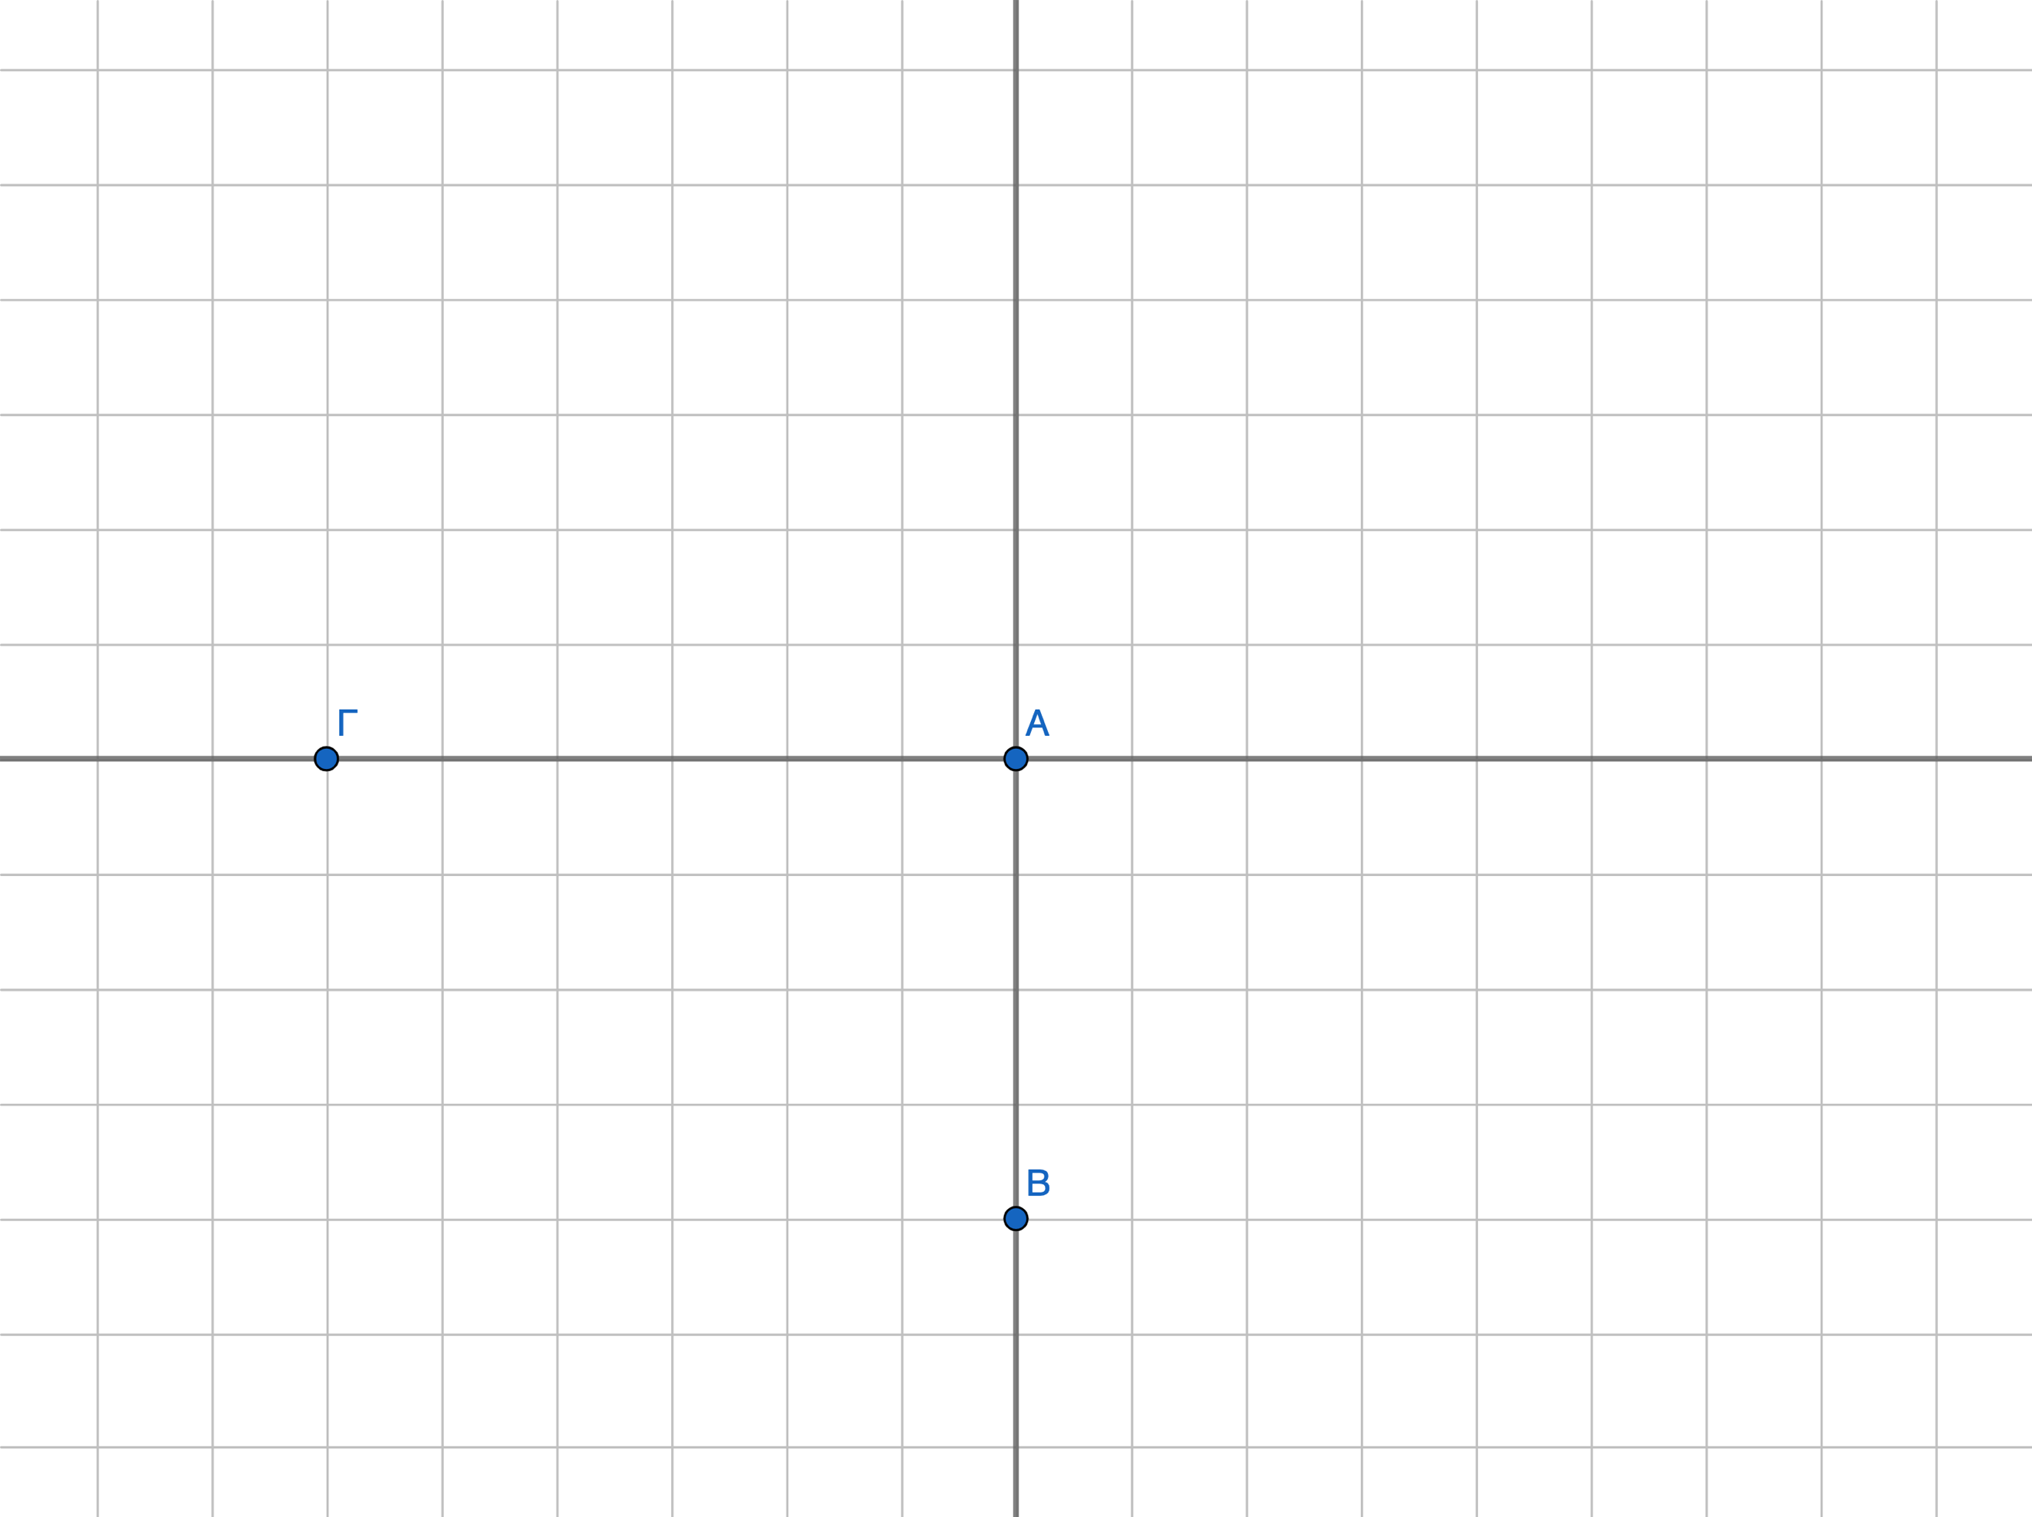

- Συμπληρώστε τον πίνακα:
ΣΗΜΕΙΟ | ΣΥΜΜΕΤΡΙΚΟ ΩΣ ΠΡΟΣ Χ’Χ | ΣΥΜΜΕΤΡΙΚΟ ΩΣ ΠΡΟΣ Ψ’Ψ | ΣΥΜΜΕΤΡΙΚΟ ΩΣ ΠΡΟΣ Α
Β
Γ
Δ
Ε
Ζ
Η
Θ
Ι

- Να βρείτε την απόσταση α’) (ΓΖ), β’) (ΕΘ)

